**作业5**

课程：微机原理及应用

日期：2018年04月07日

姓名：刘传佳

学号：15031419

# 任务一

1. **要求：加入NOP指令结果延时子程序设计**
2. **分析过程**

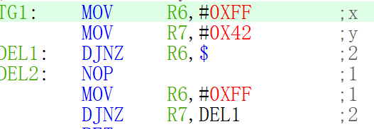

可列公式：2*x*y+(1+1+2)*y=69*1000/2 (osc=12M)

设x=0xff 则y向下取整得0x42

1. **流程图设计**

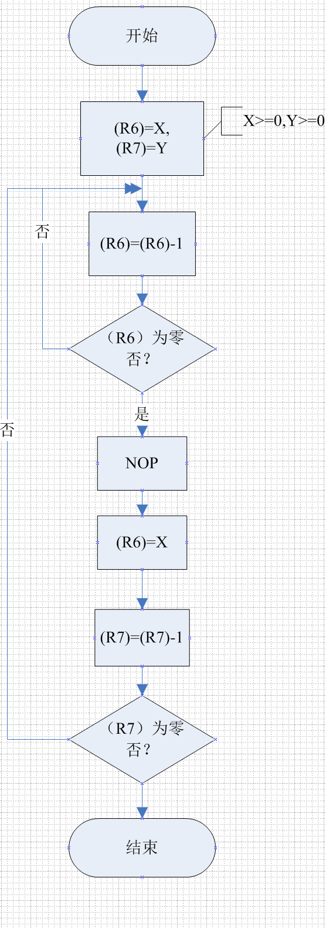

1. **调试仿真结果**

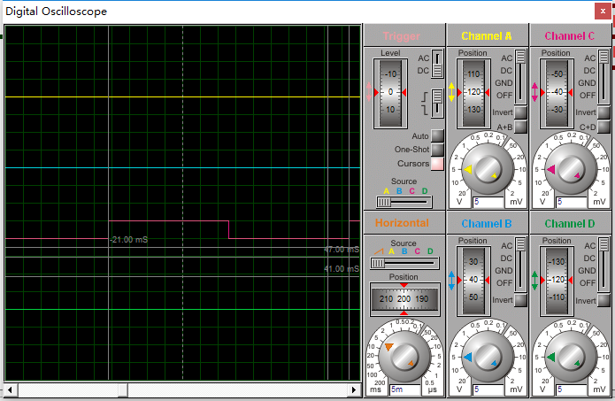调试得到的T:

T=47-（-21）=68ms

# 任务二

1. **要求：不加入NOP指令结果延时子程序设计**
2. **分析过程**

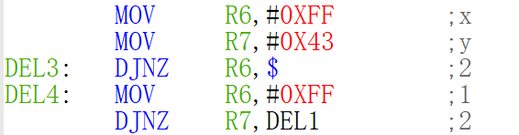

可列公式：2*x*y+(1+2)*y=69*1000/2 (osc=12M)

设x=0xff 则y向下取整得0x43

1. **流程图设计**

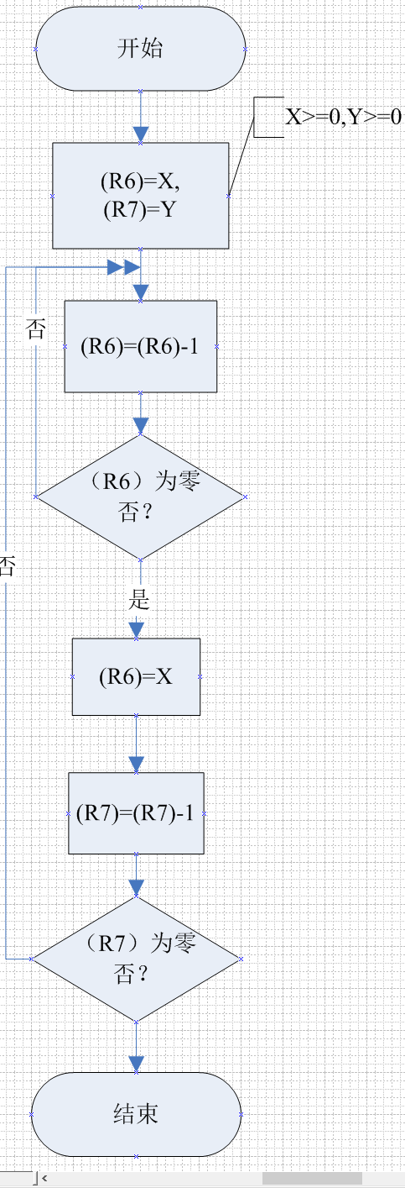

1. 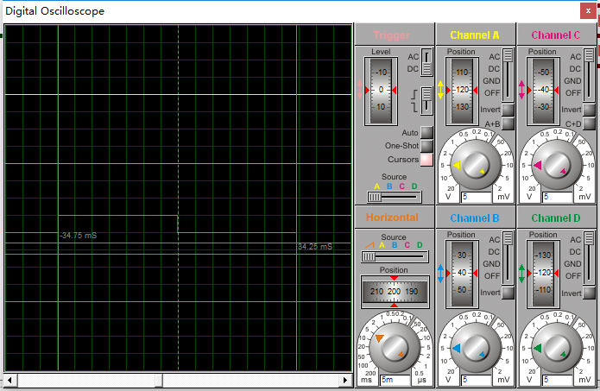**调试仿真**
2. 调试得到的T:

T=34.25-（-34.75）=69ms